**Bac Métropole 09/2021 Correction ©** [**https://labolycee.org**](https://labolycee.org)

**EXERCICE A - ÉTUDE D’UNE PILE AU LABORATOIRE (5 points)**



**Mots-clés : piles ; évolution d’un système**

Chaque année en France, 1,3 milliard de piles sont vendues dans le commerce. Petits réservoirs d’énergie, elles constituent des objets indispensables au quotidien.

L’objectif de cet exercice est d’étudier le fonctionnement d’une pile réalisée au laboratoire et de comparer sa capacité électrique à celle d’une pile AA vendue dans le commerce, photographiée ci-contre.

**Données :**

* masses molaires :

Photographie de piles AA

de capacité 2800 mAh

|  |  |  |
| --- | --- | --- |
| espèce chimique | Aℓ | Aℓ2(SO4)3 |
| masse molaire en g·mol–1 | 27,0 | 342,15 |

* couples oxydants-réducteurs : (Cu2+(aq) / Cu(s)) et (Aℓ3+(aq) / Aℓ(s)) ;
* charge élémentaire : *e* = 1,602×10–19 C ;
* constante d’Avogadro : *N*A = 6,022×1023 mol–1 ;
* 1 mAh = 3,60 C.

Pour réaliser la pile étudiée, deux solutions aqueuses sont préparées : une de sulfate d’aluminium notée S, et une de sulfate de cuivre (Cu2+(aq) ; SO42–(aq)), notée S’, toutes les deux sont à la concentration en soluté apporté de *C* = 0,100 mol·L–1. Le sulfate d’aluminium est un solide de formule Aℓ2(SO4)3(s), disponible sous forme de poudre.

1. Rédiger le protocole expérimental précis à mettre en œuvre pour préparer 50,0 mL de la solution S à partir du sulfate d’aluminium en poudre.

**La solution S est préparée par dissolution de sulfate d’aluminium Aℓ2(SO4)3(s) dans l’eau.**

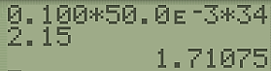**La masse *m* de sulfate d’aluminium a peser pour préparer un volume *V*sol = 50,0 mL de solution S à la concentration *C* = 0,100 mol·L–1 en sulfate d’aluminium est :**

***m* = *C* × *V*sol × *M***

***m* = 0,100 × 50,0×10–3× 342,15 g**

***m* = 1,71 g.**

**Protocole expérimental :**

* **Poser une coupelle de pesée sur une balance électronique de précision 0,01 g, puis tarer la balance ;**
* **Peser 1,71 g de poudre de sulfate d’aluminium ;**
* **Verser la poudre dans une fiole jaugée de 50,0 mL à l’aide d’un entonnoir ;**
* **Ajouter de l’eau distillée jusqu’au 2/3 du volume de fiole, boucher et agiter pour dissoudre le solide ;**
* **Compléter la fiole jaugée avec de l’eau distillée jusqu’au trait de jauge : boucher et agiter pour homogénéiser la solution.**

1. Calculer les concentrations en quantité de matière en ions aluminium Aℓ3+(aq) et en ion sulfate SO42–(aq) dans la solution S.

**L’équation de dissolution du sulfate d’aluminium Aℓ2(SO4)3(s) dans l’eau s’écrit :**

**Aℓ2(SO4)3(s) → 2 Aℓ3+(aq) + 3 SO42–(aq)**

**L’équation montre que 1 mole de Aℓ2(SO4)3(s) donne 2 moles d’ions Aℓ3+(aq) et 3 moles d’ions SO42–(aq) soit :**

** soit  d’où : [Aℓ3+] = 2×*C* = 0,200 mol⋅L–1.**

** soit  d’où : [SO42–] = 3×*C* = 0,300 mol⋅L–1.**

La pile est assemblée selon le schéma de la figure 1 représenté ci-dessous :

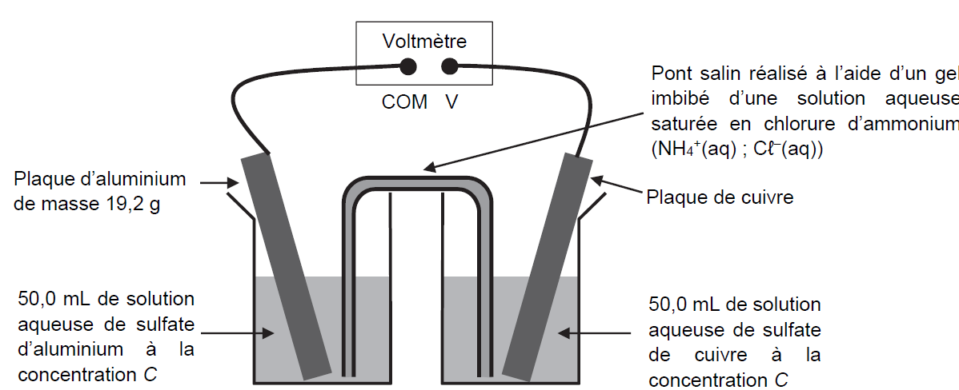

Figure 1. Schéma de la constitution de la pile

Pour déterminer la polarité de la pile ainsi constituée, un voltmètre est relié aux deux plaques métalliques. La borne COM du voltmètre est reliée à la plaque d’aluminium. Dans ces conditions, la tension mesurée aux bornes de la pile vaut *U* = 0,92 V.

1. Déterminer le pôle positif de la pile à l’aide du montage expérimental de la figure 1.

**La tension mesurée *U* = *U*Cu-Al est positive donc : *U*Cu-Al = *V*Cu – *V*Al > 0.**

**Le potentiel électrique de l’électrode de cuivre étant supérieur à celui de l’électrode de d’aluminium :**

* **Le pôle positif de la pile est l’électrode de cuivre ;**
* **Le pôle négatif de la pile est l’électrode d’aluminium.**

Dans la suite de l’étude, le voltmètre est retiré puis est remplacé par un conducteur ohmique de résistance *R*.

1. Compléter le schéma fourni **EN ANNEXE À RENDRE AVEC LA COPIE** en y indiquant la polarité de la pile, le sens du courant électrique et le sens de circulation des porteurs de charge dans la pile et à l’extérieur de la pile lors de son fonctionnement.

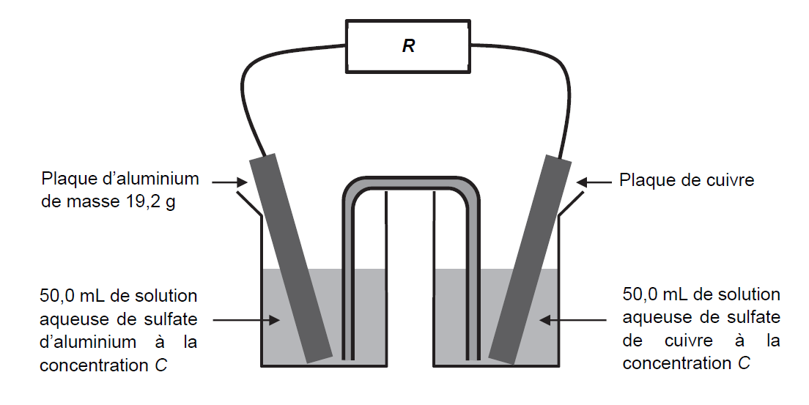

***e–***

**NH4+(aq)**

**Cℓ–(aq)**

**+**

**–**

***I***

***e–***

***I***

**À l’extérieur de la pile et dans les électrodes, le courant électrique d’intensité *I* circule du pôle positif vers le pôle négatif. Les électrons e– circulent dans le sens opposé.**

**À l’intérieur de la pile, les porteurs de charge sont les ions. Dans les solutions et le pont salin :**

**- les anions se déplacent vers l’anode où a lieu l’oxydation, donc vers la plaque d’aluminium (leur apport de charges négatives compense l’apparition de charges positives des cations Al3+ formés) ;**

**- les cations se déplacent vers la cathode où a lieu la réduction, donc vers la plaque de cuivre. (ces cations apportent des charges positives qui compensent la disparition de cations Cu2+).**

1. Établir les équations modélisant les réactions aux électrodes lors du fonctionnement de la pile. En déduire que l’équation de la réaction modélisant le fonctionnement de la pile s’écrit :

3 Cu2+(aq) + 2 Aℓ(s) ⇌ 3 Cu(s) + 2 Aℓ3+(aq)

**Les électrons sont libérés par l’électrode d’aluminium où a lieu une oxydation. Le couple mis en jeu étant Aℓ3+(aq) / Aℓ(s), la demi-équation électronique associée est :**

**Aℓ(s)** ⇌ **Aℓ3+(aq) + 3 e– (1)**

**Les électrons sont consommés sur l’électrode de cuivre où a lieu une réduction. Le couple mis en jeu étant Cu2+(aq) / Cu(s), la demi-équation électronique associée est :**

**Cu2+(aq) + 2 e–** ⇌ **Cu(s) (2)**

**En combinant les deux demi-équations électronique de façon à éliminer les électrons soit 2×(1) + 3×(2) il vient : 2 Aℓ(s)** ⇌ **2** **Aℓ3+(aq) + 6 e– 2×(1)**

**3 Cu2+(aq) + 6 e– ⇌ 3 Cu(s) 3×(2)**

**3 Cu2+(aq) + 2 Aℓ(s) ⇌ 3 Cu(s) + 2 Aℓ3+ (aq)**

La constante d’équilibre *K* associée à cette réaction a pour valeur *K* ≈ 10200, à 25 °C.

1. Montrer que la valeur initiale du quotient de réaction du système vaut *Q*r = 40. Conclure quant à l’évolution du système.

**On a : Aℓ2(SO4)3(s)** → **2 Aℓ3+(aq) + 3 SO42–(aq) donc [Aℓ3+]i = 2*C***

**Et : Cu(SO4)(s)** → **Cu2+(aq) + SO42–(aq) donc [Cu2+]i = *C***

**= 40,0 avec c0 = 1 mol⋅L–1 la concentration standard.**

**On constate que : *Q*r << K. D’après le critère d’évolution spontanée, le système chimique évolue spontanément dans le sens direct de l’équation (**→**).**

1. Capacité électrique de la pile.
   1. Déterminer quel est le réactif limitant.

**Calculons et comparons les quantités initiales des réactifs :**

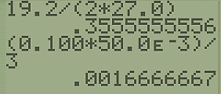 **= 3,36×10–1 mol ;**

**= 1,67×10–3 mol.**

**Comme** **, l’ion cuivre (II) Cu2+(aq) est le réactif limitant.**

* 1. Déterminer la capacité électrique *Q* de la pile du laboratoire, puis la comparer aux piles commerciales de type « AA ».

**La capacité *Q* est la charge électrique transportée au cours de la transformation. Elle vaut :**

***Q* = *n*(e–) × *F* = *n*(e–) × *N*A × *e* avec *n*(*e*–) la quantité d’électrons qui a circulé.**

**Or Cu2+(aq) est le réactif limitant et Cu2+(aq) + 2 e– ⇌ Cu(s) , par conséquent :**

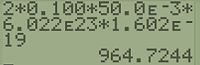** soit **



**soit**  **= 965 C.**

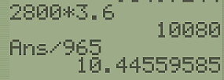**1 mAh = 3,60 C donc les piles AA ont une capacité de 2 800 mAh**

**soit 2 800×3,6 = 10 080 C** ≈ **1,0×104 C.**

**Les piles AA ont une capacité beaucoup plus grande que la pile de laboratoire (environ 10 fois plus)**

1. Identifier un paramètre de la composition de la pile de laboratoire qu’il faudrait faire évoluer pour augmenter la capacité électrique de la pile, en précisant comment ce paramètre doit évoluer. Justifier.

**Pour augmenter la capacité électrique de la pile de laboratoire, il faudrait augmenter la concentration en ions cuivre (II) dans la demi-pile au cuivre.**